CONCORSO LETTERARIO “PAROLE & POESIA”

VII Edizione
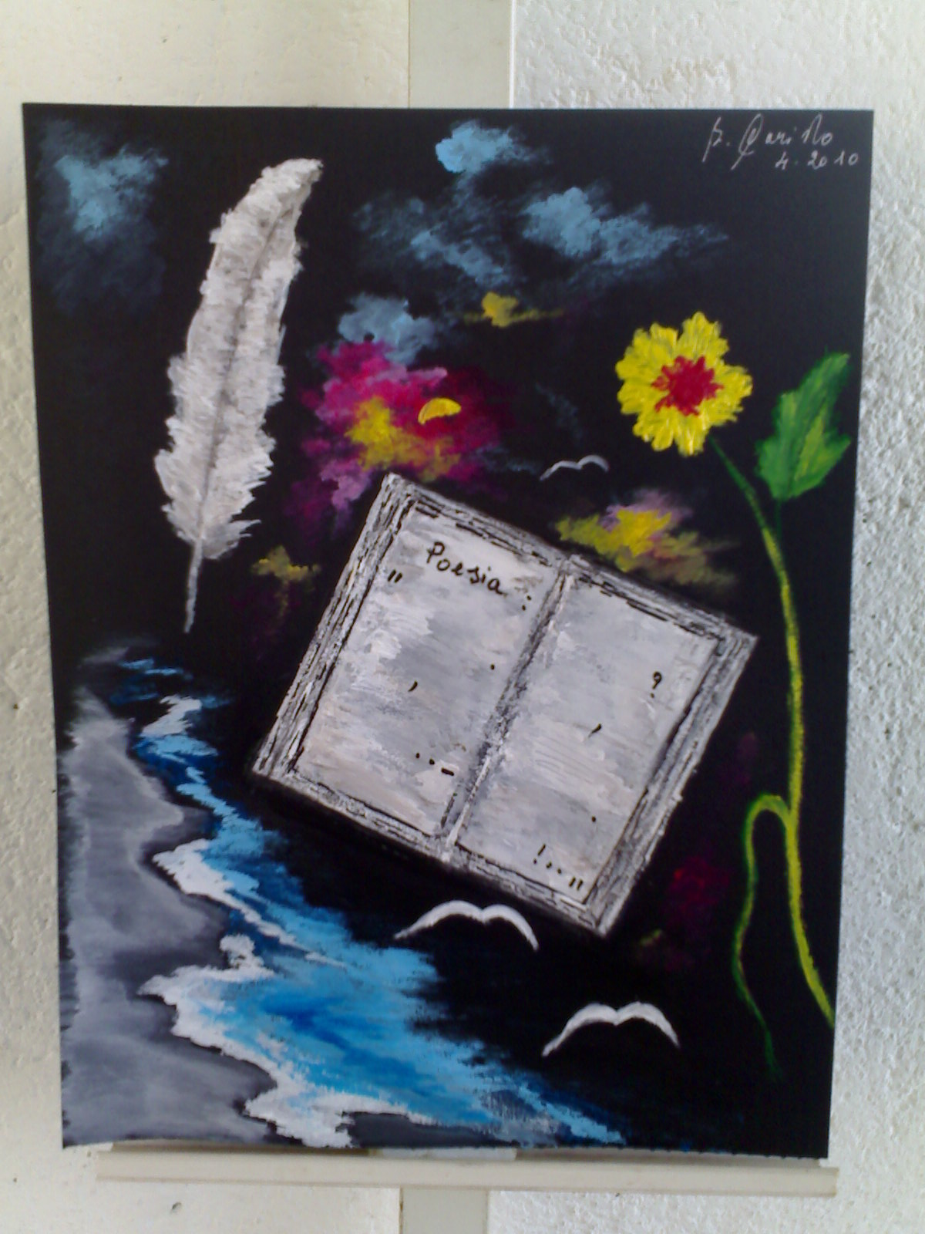

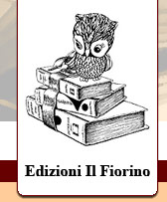
 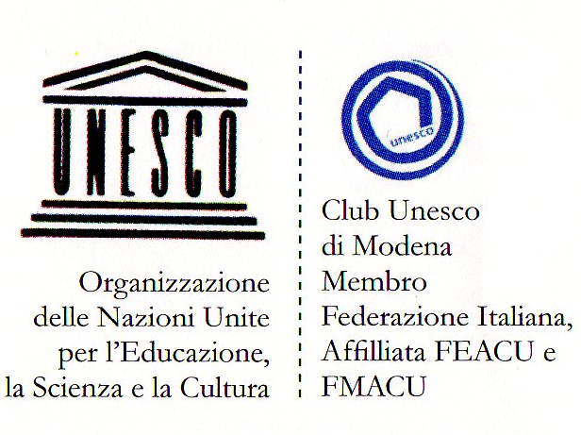 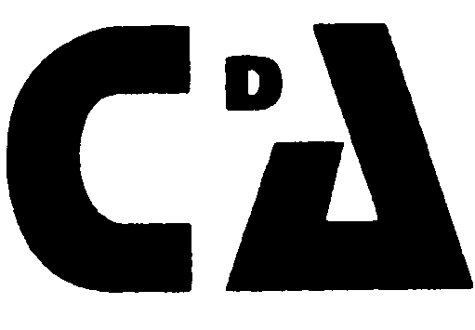 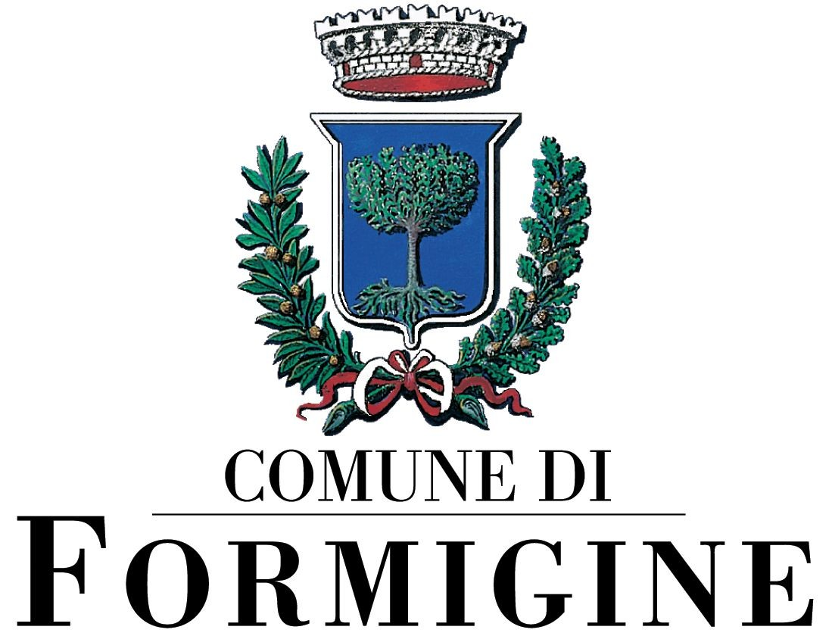 Ass. La Nuova Poesia Reale Ordine di Cipro Circolo degli Artisti

L’Associazione Culturale “La Nuova Poesia”, con il Patrocinio del Comune di Formigine (MO), in collaborazione col Museo Agorà dell’Arte di Sersale (CZ), la Casa Editrice Il Fiorino (MO), il Circolo degli Artisti (MO), il Circolo La Fonte d’Ippocrene (MO), l’ E-book Editore, il Reale Ordine di Cipro e il Club Unesco, indice la VII Edizione del Concorso Letterario “Parole & Poesia” allo scopo di promuovere la cultura, favorire la libertà di espressione dei sentimenti e delle emozioni e dare visibilità all’arte poetica.

REGOLAMENTO

1. Il concorso, aperto a tutti gli autori in lingua italiana e dialettali, si articola nelle seguenti sezioni:
- POESIA a tema libero - massimo 2 poesie in 1 copia.
B) POESIA RELIGIOSA - massimo 2 poesie in 1 copia.
C) POESIA IN VERNACOLO (con traduzione in italiano) – massimo 2 poesie in 1 copia.
D) RACCONTO - massimo 5 cartelle (ogni cartella corrisponde a 30 righe), in 1 copia.
E) LIBRO DI POESIE (italiano o vernacolo), pubblicato da casa editrice o in proprio, in 1 copia.
F) POESIA A TEMA: L’Aceto Balsamico di Modena - massimo 2 poesie in 1 copia.

( le opere possono essere edite o inedite, anche vincitrici in altri concorsi ).
2. Gli elaborati vanno inviati a mezzo posta (no raccomandata) entro il 30 GENNAIO 2015 presso: Antonio Maglio (Concorso VII ediz.)- via Toscana, 14 - 41043 FORMIGINE (MO)
3. Nella busta, insieme alle opere presentate, inserire un foglio coi propri dati (nome, età, indirizzo, telefono, e-mail, sezione e titolo delle opere).
4. Ogni autore può partecipare a più sezioni. Il contributo per spese di lettura, postali e di segreteria, è di € 5.00 per sezione, da inserire nella busta (oppure € 7.00 per sezione da versare sul c.c.p. 120 40 416 intestato a: Edizioni il Fiorino – Modena, causale: Concorso Letterario).
5. La Segreteria del Premio comunicherà l’esito delle votazioni e la data della premiazione (nella Sala della Loggia del Castello di Formigine, dopo le pubblicazioni), solo ai vincitori e ai segnalati. L’elenco verrà pubblicato su Internet, su varie riviste letterarie e su http://lanuovapoesia.blogspot.com/ .
6. Le opere saranno valutate da una giuria composta da poeti, scrittori, docenti, giornalisti e teologi.
7. La partecipazione al premio implica l’accettazione completa del presente regolamento.
8. I dati personali dei concorrenti saranno tutelati ai sensi della Legge 675/96 sulla privacy.

PREMI. Per i primi 3 classificati: Diploma d’Onore e pubblicazione gratuita di un libro (poesie e/o racconti, 5 copie omaggio, 35-40 pagine), un dipinto su tela (cm 18x24) di Bruno Caristo, una confezione di Aceto Balsamico Invecchiato Del Duca. Per 6 vincitori la pubblicazione gratuita di un e-book (e-book editore).

Per informazioni e-mail: antonio.maglio@inwind.it , tel: 348 92 16 566 (ore 18-20).

